# 

Oversatt og bearbeidet til bliss symbolspråk av Statped, ved Isaac Norges blissprosjektgruppe, ved Torhild Kausrud, Laila Johansen, Kerstin Hellberg, Lisbet Kristiansen, Veronica Trenum Berg og Lene Marie Hals 2014.

Arbeidet er finansiert med midler fra Utdanningsdirektoratet.



# 

# Innhold i ”LES MER”

## Zeppelin 1B

|  |  |
| --- | --- |
| TO DØRER | 84 |
| MIE OG ODA | 85 |
| EN BLÅ DØR | 86 |
| PÅ TUR | 87 |
| VENNER | 88 |
| MUS MÅ I BUR | 89 |
| HVOR ER SKOEN | 95 |
| ALLE LÅ OG DRO | 96 |
| MIE MALER | 98 |
| FRIDAG | 100 |
| MIE LESER | 108 |
| MIE LAGER BOK | 109 |
| KALLE LESER OM REVER | 110 |
| ODA LESER OM HESTER | 112 |
| GÅTE | 114 |

S 10-11

F    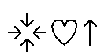

**NÅ ER DET FEST**

|  |  |  |  |  |
| --- | --- | --- | --- | --- |
| **GUTT** | **BARN** | **DRIKKE** | **FIOLIN** | **FORKLE** |
| **JENTE** | **BABY** | **VAFFEL** | **FAT** | **FISK** |
| **MANN** | **SPILLER** | **SAFT** | **FLAGG** | **FLASKE** |
| **DAME** | **VELKOMMEN** | **FLØYTE** | **FEST** | **GAFFEL** |

S 14-15

 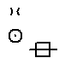 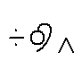

**VI FINNER GJØREORD**

|  |  |  |  |
| --- | --- | --- | --- |
| **PEKE** | **LE** | **LØPE** | **SVØMME** |
| **SPRUTE** | **PRATE** | **SKLI** |  |

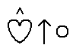

**VI MÅ LE .**

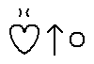

**VI LER .**

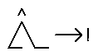

**VI MÅ LØPE .**

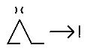

**VI LØPER .**



**VI MÅ HOPPE .**



**VI HOPPER .**

S. 16

|  |  |
| --- | --- |
| **SOFA** | **FOTO** |
| **FOLE** | **FE** |

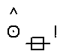  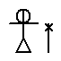

**FINN EN FE .**

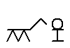

**FINN EN FOLE .**

  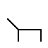

**FINN EN SOFA .**

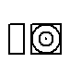

**FINN ET FOTO .**

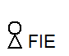

**FINNER FIE EN FE?**



**FINNER FIE EN FOLE ?**



**FINNER FIE EN SOFA ?**

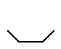

**FINNER FIE ET FAT ?**

SOLA ER FIN  

**S.17**



**ER**

**SOLA ER FIN .**

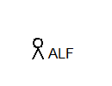   S

ER FIN

**ALF ER FIN .**

SSOLA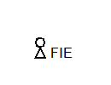   ER FIN

**FIE ER FIN.**

SOLA  

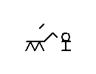  ER FIN

**EN FIN FOLE.**

**FOLEN ER FIN.**

**S 18**

**Å** 

**GÅTER**



**HVILKET HODE KAN IKKE TENKE ?**

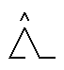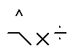

**HVEM KAN GÅ GJENNOM VINDUSRUTA UTEN Å KNUSE DEN ?**

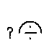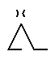 

**HVA ER DET SOM GÅR BORT TIL ALLE HUS ,**

   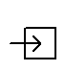 

**MEN IKKE GÅR INN ?**

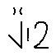

**HVILKET HJERTE BANKER IKKE ?**

**S. 19**



**PÅ EN**



**I EN**



**PÅ ET**

 

**I EN**



**PÅ EN**



**MED**

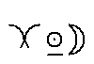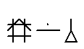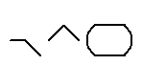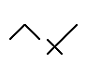

**KRÅKE KÅPE SÅR SLIRE**

**S. 20**



**TIL HØYRE TIL VENSTRE**

|  |  |  |  |
| --- | --- | --- | --- |
| **HØYRE** | **BILDE** | **RULLESKØYTER** | **REV** |
| **VENSTRE** | **PARAPLY** | **FLY** | **SYKKEL** |

**S.21**



**LITEN STOR**

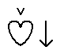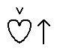

**TRIST GLAD**



**NATT DAG**



**VARM KALD**

**S.22**

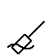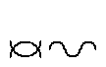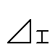

**ÅRE ÅL ÅS**

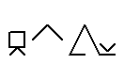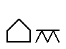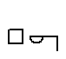

**SÅLE LÅVE LÅS**

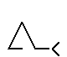

**NÅL ÅTTE TÅ**

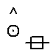 

**FINN EN NÅL . FINN EN SÅLE .**

    

**FINN EN ÅS . FINN EN VÅT SÅLE.**

**S. 23**



ER

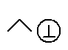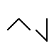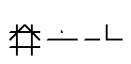

**LUE SÅLE VANTE VEST**



**ER FIE VÅT ?**

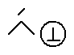

**ER LUA VÅT ?**

 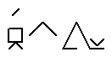

**ER SÅLEN VÅT ?**

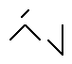

**ER VANTEN VÅT ?**

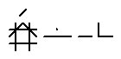

**ER VESTEN VÅT?**

**S. 24**

**Y** 

**DET LYSER**

 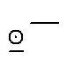

**DET LYSER BLÅTT .**

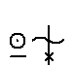

**DET LYSER HVITT .**



**DET LYSER …**

**S. 25**

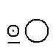

**DET LYSER GULT OG …**



**DET LYSER RØDT OG …**



**DET LYSER…**



**DET LYSER…**



**HVA KAN LYSE?**

|  |  |  |  |  |
| --- | --- | --- | --- | --- |
|  |  |  |  |  |
|  |  |  |  |  |
|  |  |  |  |  |

**Rad1 : Mann, snø, gate, bil, lys**

**Rad 2: Barn, katter, politibil, refleks, rakett**

**Rad 3: Juletre, butikk, tre, øyne**

**S. 26**

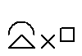

**REKKEFØLGE : HVA SKJER ?**

**S. 27**

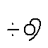

**VI FINNER ORD MED SAMME BETYDNING**

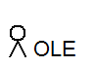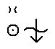

**OLE GRÅTER .**



**OLE …**

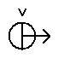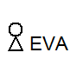

**DEN NYE VESKA TIL EVA .**



**DEN NYE … TIL EVA .**

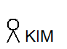 

**KIM LØPER .**



**KIM …**

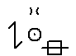

**TRÆRNE MISTER LØV .**

 

**TRÆRNE MISTER …**

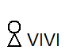

**VIVI SER OG SER .**



**VIVI OG …**

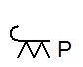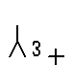

**PASSOPP ETER MATEN SIN .**



**PASSOPP … MATEN SIN .**

**S. 28**

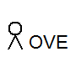

**SE , SA OVE .**



**SE , ET LYN !**

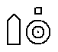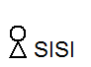

**OG ET FYR , SA SISI .**

 

**EN, TO, TRE FYR , SA OVE .**

 

**SER VI ET FLY ? SA SISI .**



**VI SER TO FLY , SA OVE .**

**s. 29**



ELVA



OG

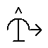

STYRE

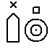

**LYSER FYR ?**



**LYSER TO FLY ?**



**LYSER ELVA ?**

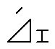

**LYSER ÅSEN ?**



**SISI VIL STYRE .**



**OVE VIL STYRE .**



**FUS , SIER OVE .**



**FUS TIL Å STYRE.**

**S. 30**

**M 1** 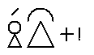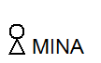

**MIRAKELJENTA MINA**

**4**



**MINA …**

**S. 31**

**2**



**MINA …**

**3**

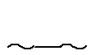

**EN ØY ?**



**MINA …**

**5**



**MINA …**

**6**

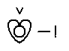

**GULP**

**S.32**

**10**



**MINA …**

**11**



**MINA …**

**12**

 

**EN DIAMANT**

|  |  |  |  |  |
| --- | --- | --- | --- | --- |
|  |  |  |  |  |
|  |  |  |  |  |
|  |  |  |  |  |
|  |  |  |  |  |
|  |  |  |  |  |
|  |  |  |  |  |

**Rad 1: hei!, tenker, får, skitten, merkelig levende vesen**

**Rad 2: Mina, drømmer, har, ren, tenner**

**Rad 3: siden, ser, lander, glad, tannbørste**

**Rad 4: i, flyr, gir, første, diamant**

**Rad 5: med, overraske, leker, til slutt, øy**

**Rad 6: lærer**

**S.33**

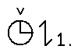

**REKKEFØLGE: FØRST, SÅ, TIL SLUTT**

|  |  |  |  |  |
| --- | --- | --- | --- | --- |
|  |  |  |  |  |
|  |  |  |  |  |
|  |  |  |  |  |
|  |  |  |  |  |
|  |  |  |  |  |
|  |  |  |  |  |

**Rad 1: Jente, flyr, til slutt, treet, ballong**

**Rad 2: gutt, har, først, kattunge, himmel**

**Rad 3: Brannmann, klatrer, egg**

**Rad 4: Opp, borte, redd, fuglereir**

**Rad 5: Så, med, fugleunger**

**S. 34**

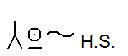 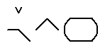 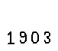

**Hugo Simberg : « Såret engel , 1903**

|  |  |  |  |
| --- | --- | --- | --- |
|  |  |  |  |
|  |  |  |  |
|  |  |  |  |
|  |  |  |  |

**Rad 1: Gutter, såret, bærer, bandasje**

**Rad 2: Engel, trist, har, panne**

**Rad 3: En, kanskje, sloss**

**Rad 4: To, falt**

**S. 35**

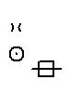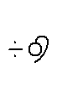

**VI FINNER FØRSTE LYD I ORD**

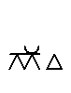

**KU**

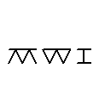

**MUS**



**MANET**

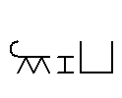

**REV**

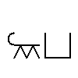

**ULV**

**S.36**

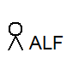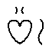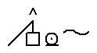

**ALF VIL MALE .**

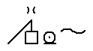

**ALF MALER .**

  

**ALF MALER EN MÅNE .**

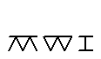

**ALF MALER EN MUS .**



**ALF VIL LIME .**



**ALF LIMER .**

**S.37**

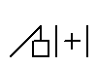

**MER LIM , SIER ALF .**



**STOL**

  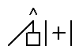  

**ALF VIL LIME MER .**

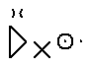

**MEN ALF SØLER .**



**ALF SØLER LIM .**

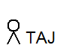

**SE , STOLEN TIL TAJ.**

  

**ALF SØLER MER LIM .**

 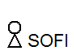

**SE , STOLEN TIL SOFI .**

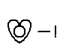 

**OJ ! OJ , OJ !**

**S.38**

**G** 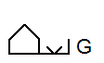

**PÅ GULA GÅRD**

**S. 39**

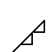

**SAG**

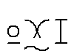

**GÅS**



**STIGE**



**GULROT**

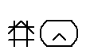

**GENSER**

|  |  |  |  |
| --- | --- | --- | --- |
|  |  |  |  |
|  |  |  |  |
|  |  |  |  |
|  |  |  |  |
|  |  |  |  |

**Rad 1: Gutt, første, mate, gris**

**Rad 2: Jente, sist, spise, kanin**

**Rad 3: Barn, åpen, hoppe gås**

**Rad 4: Så, dør, gynge, bur**

**Rad 5: Hest, flagg, gulrot, ekorn**

**S. 40**



**REKKEFØLGE**

 

**FØRST, SIST, I MIDTEN**

|  |  |  |
| --- | --- | --- |
|  |  |  |
|  |  |  |
|  |  |  |

**Rad 1: liten, hest, først**

**Rad 2: større, høne, sist**

**Rad 3: størst, hest, midten**

**S. 41**



**VI FINNER SISTE LYD I ORD**



**SAG**



**FLAGG**



**FLY**

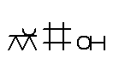

**LAM**



**KAM**

|  |  |  |  |
| --- | --- | --- | --- |
|  |  |  |  |
|  |  |  |  |
|  |  |  |  |

**Rad 1: sag, flagg, ball, bur**

**Rad 2: øks, gitar, fly, buss**

**Rad 3: paraply, ski, kam, lam**

**S 42**

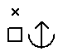

**SOFI FÅR GAVER .**



**SOFI FÅR FIRE GAVER .**

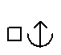

**SOFI FÅR EN GUL GAVE .**



**SOFI FÅR EN GRØNN GAVE .**



**SOFI FÅR EN LITEN GAVE .**

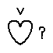

**OG SOFI FÅR EN RAR GAVE .**

**S. 43**

|  |  |
| --- | --- |
| **LÅS** | **SAG** |
| **LEGO** | **GRIS**    **GRØNN**    **OG**    **STOR** |



**FÅR SOFI EN SAG ?**



**FÅR SOFI EN LÅS ?**

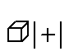

**FÅR SOFI LEGO ?**



**FÅR SOFI MER ?**

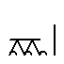

**FÅR SOFI EN TIGER ?**

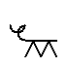

**FÅR SOFI EN GRIS ?**

**S. 44**

**K** 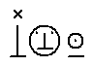

**ALT KLOVNER KAN**

|  |  |  |  |  |
| --- | --- | --- | --- | --- |
|  |  |  |  |  |
|  |  |  |  |  |
|  |  |  |  |  |

**Rad 1: klatre, kle seg ut, trapes, paraply, lys**

**Rad 2: krype, sykle på etthjulssykkel, øks, line, stige**

**Rad 3: klovn, kaste, bukser, kjele, hatt**

**S. 45**

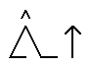

**KLATRE**

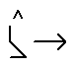

**KRYPE**

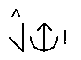

**KASTE BALL**

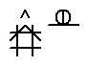

**KLE SEG UT**



**SYKLE PÅ ETTHJULSSYKKEL**

**S. 46**



**MOTSETNINGER:**

  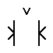      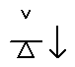  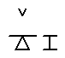

**TYNN / TYKK , HØY / LAV , TUNG / LETT**

         

**TYNN ELLER TYKK ? HØY ELLER LAV ? TUNG ELLER LETT ?**

|  |  |  |  |
| --- | --- | --- | --- |
|  |  |  |  |
|  |  |  |  |
|  |  |  |  |
|  |  |  |  |
|  |  |  |  |
|  |  |  |  |

**s.47**



**VI FINNER LYDER INNI ORD**

|  |  |  |  |  |  |
| --- | --- | --- | --- | --- | --- |
|  |  |  |  |  | **SKO** |
| **K** |  |  |  |  | **KAKE** |
| **O** |  |  |  |  | **BOK** |
| **Å** |  |  |  |  | **FYR** |
| **U** |  |  |  |  | **ROSE** |

**Rad 1: sko, sel, kake**

**Rad 2: bil, rose, bok**

**Rad 3: båt, nål, rev**

**Rad 4: mus, fyr, hus**

**S. 48**

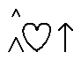

**SKAL VI LEKE ?**

 

**NEI .**

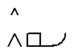 

**SKAL VI AKE ?**

 

**NEI .**

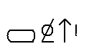 

**SKAL VI LAGE KAKE ?**



**JA !**

 

**VI LAGER EN KAKE !**

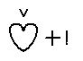 

**EN FIN KAKE !**

**S. 49**

|  |  |  |  |
| --- | --- | --- | --- |
| **EGG** | **MEL** | **MELK** | **MELIS** |

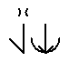 

**ALF TAR EGG .**

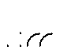 

**TAJ TAR MEL .**

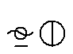 

**ALF TAR MELK .**

 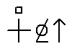 

**TAJ TAR MELIS .**

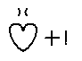 

**LIKER FAR KAKE ?**

 

**LIKER MOR KAKE ?**

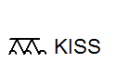 

**LIKER KISS KAKE ?**

**S. 50**

**D** 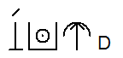

**DETEKTIVEN DANNY**

**1**



**DETTE ER DETEKTIVEN DANNY.**



HVA?

**4**

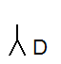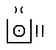

**DANNY LETER I…**



GID!

**7**



**DANNY LETER UNDER…**

|  |  |
| --- | --- |
|  |  |

**KOFFERT KJOLE**

**S.51**

  

BAK DØREN ?

**2**



**DANNY LETER BAK…**

  

I DOEN?

**3**



**DANNY LETER I…**

**5**





HER

**DANNY LETER I…**

**6**



**DANNY LETER I…**

**8**

  

**… OG UNDER…**

**9**

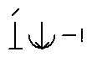

**DET VAR TYVEN!**

|  |  |  |
| --- | --- | --- |
|  |  |  |
|  |  |  |
|  |  |  |

**Rad 1: dør, do, dukkehus**

**Rad 2: hundehus, tre, skje**

**Rad 3: skjære, reir**

**S.52**



**MOTSETNINGER:**

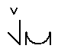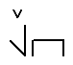

**VARM / KALD , MYK / HARD , SØT / SUR**



**VARM ELLER KALD? MYK ELLER HARD? SØT ELLER SUR?**

|  |  |  |  |  |
| --- | --- | --- | --- | --- |
|  |  |  |  |  |
|  |  |  |
|  |  |  |

**Rad 1: sitron**

**Rad 2: kjærlighet på pinne**

**Rad 3: brus**

**Rad 1: bamse**

**Rad 2: pute**

**Rad 3: stein**

**Rad 1: is**

**Rad 2: bål**

**Rad 3: sol**

**S. 53**



**VI FINNER LYDER INNI ORD**

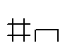

**DUK**



**DØR**



**BIL**



**HUS**



**BÅT**

|  |  |  |  |
| --- | --- | --- | --- |
|  |  |  |  |
|  |  |  |  |

**Rad 1: druer, båt, drage, dinosaurus**

**Rad 2: bil, dukkehus, dykkeutstyr, dukkevogn**

**S. 54**



**DO**



**DØR**



**DUK**



**DRUER**

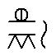

**DRAGE**

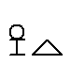

**DOKKE**

**S. 55**

 



**DRAGE**



**DRUER**

**DRAGE , DRAGE ,**

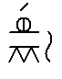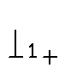

**DRAGEN MIN .**



**DRAGE , DRAGE ,**

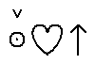

**DU ER FIN.**



**DRAGE , DRAGE ,**



**DU FÅR MAT**



**I ET LITE**

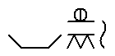

**DRAGE-FAT.**

**S. 56**

**H** 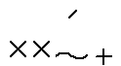

**PÅ HAVETS BUNN**

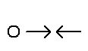

**HEI**

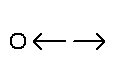

**HA DET**



**HU HU**

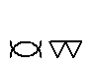

**HATT HAI HUMMER**

|  |  |  |  |  |
| --- | --- | --- | --- | --- |
|  |  |  |  |  |
|  |  |  |  |  |

**Rad 1: hai, fisk, ål, krabbe, manet**

**Rad 2: sjøstjerne, havfrue, musling, skilpadde**

**S. 57**



**LEVENDE/ IKKE LEVENDE**

|  |  |  |
| --- | --- | --- |
|  |  |  |
| **HANE** | **HUS** | **HEST** |
|  |  |  |
| **POTET** | **TOG** | **KÅL** |
|  |  |  |
| **TV** | **HAI** | **PC** |

**S. 58**

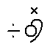

**VI TELLER LYDER I ORD**

|  |
| --- |
| **ÅL** |
| **FE** |
| **NI** |
| **HELIKOPTER** |
| **IS** |

|  |  |  |  |  |  |  |  |  |  |
| --- | --- | --- | --- | --- | --- | --- | --- | --- | --- |
| **1** | **2** | **3** | **4** | **5** | **6** | **7** | **8** | **9** | **10** |

**S.59**

|  |
| --- |
| **ÅRE** |
| **BUE** |
| **SEL** |
| **TRE** |
| **SKO** |

|  |  |  |  |  |  |  |  |  |  |
| --- | --- | --- | --- | --- | --- | --- | --- | --- | --- |
| **1** | **2** | **3** | **4** | **5** | **6** | **7** | **8** | **9** | **10** |

|  |  |  |  |
| --- | --- | --- | --- |
|  |  |  |  |
|  |  |  |  |
|  |  |  |  |

**Rad 1: stå, mast, ku, bil**

**Rad 2: i, ski, hav, seil**

**Rad 3: båt, ku, ape, hammer**

**S. 60**

|  |  |  |
| --- | --- | --- |
| **HÅR** |  | **HODE** |
| **ØYE** |  | **MUNN** |
| **ØRE** |  | **HALS** |
| **MAGE** |  | **NESE** |
| **LÅR** |  | **KNE** |
| **FOT** |  |  |

|  |  |  |
| --- | --- | --- |
| **HÅR** | **ØRE** | **MAGE** |
| **HODE** | **KNE** | **ØYE** |

**S.61**



**ØYE**



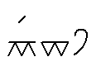

**HAREN HAR MUNN.**



**HAN HAR HODE.**



**HAN HAR HALS.**



**HAN HAR NESE.**



**HAR HAREN MER?**

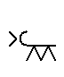

**HAR HAREN HALE?**

**S. 62**

**P**

|  |  |
| --- | --- |
| 1    PRINSESSER    DENNE?    PRINSESSER LIKER …….. | **KJOLE** |
| **KRONE** |
| **SPEIL** |

|  |  |
| --- | --- |
| 4    GOD NATT    PRINSESSER LIKER …….. | **SOVE** |
| **SENG** |
| **NATT** |

|  |  |
| --- | --- |
| 7    TAKK    PRINSESSER LIKER …….. | **PRINS** |
| **FRI** |

**S. 63**

|  |  |
| --- | --- |
| 2    **SÅPE**  PRINSESSER LIKER …….. | **SVØMME** |
| **VASKE** |

|  |  |
| --- | --- |
| 3    PRINSESSER LIKER …….. | **GODTERI** |
| **FRUKT** |
| **KAKE** |

|  |  |
| --- | --- |
| 5      PRINSESSER LIKER …….. | **RUSTNING** |
| **FEKTING** |

|  |  |
| --- | --- |
| 6    **DER**    PRINSESSER LIKER …….. | **SVERD** |
| **SLÅSS** |

|  |  |
| --- | --- |
| 8    **KOM**      **SNIPP, SNAPP, SNUTE , SÅ………** | **LYKKELIG** |
| **GIFTE SEG** |

**S. 64**

|  |  |  |
| --- | --- | --- |
| **HØRER SAMMEN** |  | **LEGO** |
|  | **POTET** |
| **BOK** |
|  | **KÅL** |
| **KJØLESKAP** | **PANNEKAKE** |
| **PUSLESPILL** |
| **SPAGHETTI** |
|  | **POLITIBIL** |
| **LEKEKASSE** | **TOG** |
| **EGG** |
| **FISK** |

**S. 65**

 

**VI SETTER TIL LYDER I ORD**

|  |  |  |
| --- | --- | --- |
| **K +**  **=**  **OST** |  | **KOST** |
| **G +**  **=**  **APE** | **LØVE** |
| **S +**  **=**  **KATTT** | **KÅL** |
| **K +**  **=**  **ÅL** | **GAPE** |
| **S +**  **=**  **ANDD** | **SKATT** |
| **L +**  **=**  **ØVE** | **SAND** |

|  |
| --- |
| **PIRAT** |
| **APE** |
| **PIANO** |
| **SEKK** |
| **PUTE** |
| **PRINS** |
| **KOPP** |

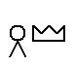

**PRINS**

**S. 66 - 67**

|  |  |  |  |  |
| --- | --- | --- | --- | --- |
|  |  |  |  |  |
|  |  |  |  |  |
|  |  |  |  |  |
|  |  |  |  |  |
|  |  |  |  |  |
|  |  |  |  |  |

**Rad 1: pirat, seile, pistol, hatt, penger**

**Rad 2: gutt, slåss, skatt, hav, paraply**

**Rad 3: barn, le , langt borte, storm, sverd**

**Rad 4: prins, sove, sint, pære, bur**

**Rad 5: høy, glad, redd, mus, ror**

**S. 68**

**B**

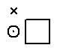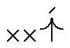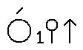

**BILDER FRA SKOGEN OM VÅREN**

  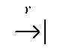 

**DET ER KOMMET BLADER PÅ TRÆRNE.**

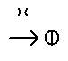  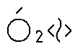

**HER BLIR DET BLADER OM SOMMEREN.**

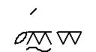  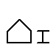

**BEVEREN SKAL BYGGE HYTTE.**

**S. 69**

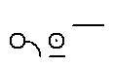

**BLÅBÆR**

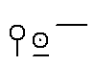

**BLÅVEIS**

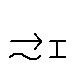

**BEKK**

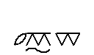

**BEVER**



**SE, BLÅVEIS.**

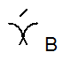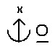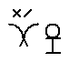

**BOKFINKEN GIR UNGENE MAT.**

 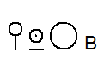

**DETTE ER BEKKEBLOM.**

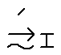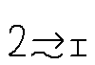

**BEKKEN SIER KLUKK, KLUKK.**

**S. 70**

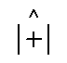

**HØRE SAMMEN**

|  |  |  |
| --- | --- | --- |
|  |  |  |
|  | | |
|  |  |  |
|  | | |
|  |  |  |
|  | | |
|  |  |  |

**Rad 1:** bok, blyant, sol

**Rad 2:** blomst, båt, åre

**Rad 3:** binders, baby, smokk

**Rad 4:** buss, pære, banan

**S. 71**

  

**VI TAR BORT LYDER I ORD**

|  |  |  |
| --- | --- | --- |
| ---  B |  | --  B |
| RIS | BAKE |
| --  --  --  --  --  R | --  --  --  B |
| KOPPP | LÅS |
| --  --  K | --  L |

|  |
| --- |
| **OPP**    **IS**    **ÅL**    **REV**    **ÅS**    **AKE** |

BREV

BÅL

**S. 72**

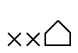

**EN BLÅ BY.**

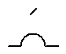

**BAK BROA,**



**BAK ÅSEN,**

 

**BAK MÅNEN**



**ER EN BLÅ BY.**

|  |  |  |  |  |  |  |  |  |  |
| --- | --- | --- | --- | --- | --- | --- | --- | --- | --- |
| **1** | **2** | **3** | **4** | **5** | **6** | **7** | **8** | **9** | **10** |

**S. 73**



**BLÅ**

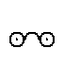

**BRILLER**



**BROA**



**VIL DU SE?**

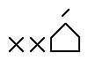

**VIL DU SE DEN BLÅ BYEN?**

   

**DU MÅ HA BRILLER.**



**BLÅ BRILLER.**



**DA SER DU**



**DEN BLÅ BYEN.**

|  |  |  |  |  |  |  |  |  |  |
| --- | --- | --- | --- | --- | --- | --- | --- | --- | --- |
| **1** | **2** | **3** | **4** | **5** | **6** | **7** | **8** | **9** | **10** |

**S. 74**

|  |
| --- |
| **Æ-ORD**    **PÆRE**    **TÆR**    **BLÅBÆR**    **KJÆRLIGHET PÅ PINNE** |

**Æ**

 

MÅLE, MÅLE

**S.75**

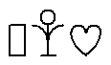  

**DIKT MED Æ**

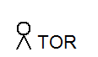 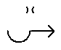

**TOR BÆRER**

 

**MANGE PÆRER .**

   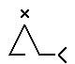

**JEG HAR FEM TÆR** .

 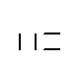 

**DE SER UT SOM BÆR .**

|  |  |  |  |  |  |  |  |  |  |
| --- | --- | --- | --- | --- | --- | --- | --- | --- | --- |
| **1** | **2** | **3** | **4** | **5** | **6** | **7** | **8** | **9** | **10** |

**S. 76**



**HØRE SAMMEN**

|  |  |  |  |
| --- | --- | --- | --- |
|  |  |  | **HUS**  **FIRE** |
| **FIRE** | **APE** |  |
|  |  |  | **APE**  **SAG** |
| **SAG** | **HUS** |  |
|  |  |  | **SEBRA**  **MÅNE** |
| **SEBRA** | **MÅNE** |  |  |

**S. 77**



**VI FINNER LANGE OG KORTE ORD**

|  |  |  |  |
| --- | --- | --- | --- |
| **IS** | **TYGGEGUMMI** | **EDDERKOPP** | **KU** |
| **HUS** | **KROKODILLE** | **TANNBØRSTE** | **SLOTT** |
| **LØVETANN** | **TOG** | **HVAL** | **TUSENBEN** |

|  |  |
| --- | --- |
|  |  |

**Lang Kort**

**S. 78**

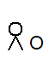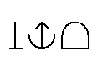

**OVE ER LÆRER.**

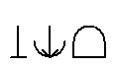

**SISI ER ELEV.**

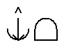 

**SISI VIL LÆRE Å LESE.**



**DU MÅ LÆRE Æ,**



**SIER OVE.**



**Æ ER I BÆR.**



**Æ ER I TÆR.**

**S. 79**

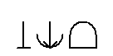

**ELEV**



**ER**



**OG**



**SUR PÆRE,**



**SURE BÆR,**



**SIER OVE.**



**SUR PÆRE,**



**SURE BÆR,**



**SURE TÆR,**



**SIER SISI.**

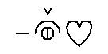

**SUR LÆRER!**

**S. 80 - 81**

 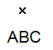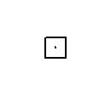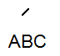

**FEM BOKSTAVER I ALFABETET**

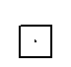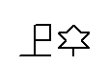

**C I CANADA**

  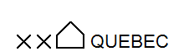

**Q I QUEBEC**

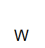  

**W I WIEN**

  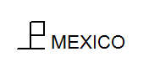

**X I MEXICO**

  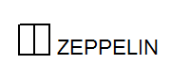

**Z I ZEPPELIN**

|  |  |  |  |  |
| --- | --- | --- | --- | --- |
| **CONNY** | **LE** | **PÅ** | **ZOO** | **FLODHEST** |
| **GUTT** | **STÅ** | **I** | **PLAKAT** | **STYLTER** |
| **MANN** | **FLY** | **ZERO** | **FUGL** | **PØLSE** |
| **DAME** | **SELGE** | **QUICK KIOSK** | **SJIRAFF** | **HELIKOPTER** |
|  | **GJØ** |  | **BREV** |  |

**S. 84**



**LES MER**



**TO DØRER**



**EN DØR.**



**EN GUL DØR.**

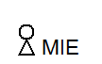

**BAK DØRA BOR MIE.**

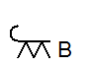

**MIE OG BUSSE BOR HER.**



**DE BOR HER.**



**EN DØR.**



**EN RØD DØR.**

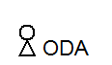

**BAK DØRA BOR ODA.**

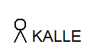 

**ODA OG KALLE BOR HER.**



**DE BOR HER.**

** **  

**DE HER OG RØD**

**S. 85**



**MIE OG ODA**

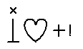 

**MIE OG ODA ER VENNER.**

 

**DE LIKER Å LEKE SAMMEN.**



**MIE FINNER KLÆR.**

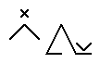

**HUN FINNER SKO.**

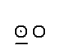

**RØDE SKO .**



**HUN FINNER EN HATT.**



**EN RØD HATT.**



**ODA FÅR RØD MUNN.**

   

**ODA BLIR FIN DAME.**

 

**FINNER HATT MUNN SAMMEN VENNER**

**S. 86**



**EN BLÅ DØR**



**EN DØR.**



**EN BLÅ DØR.**

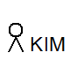

**BAK DØRA BOR KIM.**



**KIM OG MUS BOR DER.**



**KALLE OG KIM ER VENNER.**



**KIM VIL TRYLLE.**



**HAN FINNER EN HATT.**

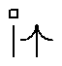

**HAN FINNER EN STAV.**

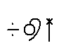

**HOKUS, POKUS, SIER KIM.**

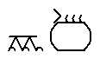

**NÅ ER DU EN LØVE.**

    

**DER FINNER HOKUS POKUS STAV TRYLLE**

**S. 87**

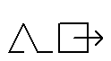

**PÅ TUR**

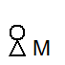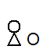

**HER ER MIE OG ODA.**



**MIE OG ODA ER PÅ TUR.**



**DE SKAL SOVE UTE.**

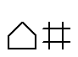

**DE HAR TELT.**



**OG DE HAR MAT.**



**SE, SIER MIE. SE DER!**



**BAK ET TRE!**



**ODA SER.**



**SÅ LER ODA.**



**ODA LER OG LER.**



**DE ER HER OG TELT TRE**

**S. 88**



**VENNER**



**DE ER FIRE.**



**FIRE VENNER I SKOGEN.**

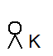

**MIE, ODA, KIM OG KALLE.**



**VI HAR MAT, SIER ODA.**



**VI HAR MAT TIL FIRE.**



**HAR VI MAT TIL FEM?**



**SPØR MIE.**



**HAR VI MAT TIL SEKS?**



**SPØR KIM.**



**DE ER SEKS.**



**SEKS VENNER I SKOGEN.**

   

**SEKS SKOGEN SPØR VENNER**

**S. 89**

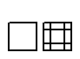

**MUS MÅ I BUR**



**SE, SIER PAPPA.**

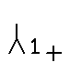

**SE LUA MI!**



**DEN NYE LUA MI!**



**MUS MÅ VÆRE I BUR.**



**MUS LIKER IKKE BUR,**



**SIER KIM.**



**MUS MÅ I BUR,**



**SIER PAPPA.**

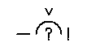

**BASTA!**



**BASTA IKKE LUA PAPPA**

**S 90**

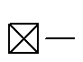

**MUS BLIR BORTE**

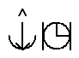

**FÅR JEG LÅNE MUS?**

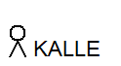

**SPØR KALLE.**



**NEI, SIER KIM.**



**FÅR JEG LÅNE MUS?**

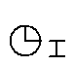

**BARE LITT ? SPØR KALLE.**

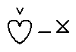

**JA VEL, SIER KIM.**



**MEN BARE LITT.**

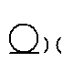

**BARE I DAG.**



**JA VEL, SIER KALLE.**



**DAG JEG LITT SPØR**

**S.91**

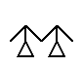

**MORMOR ER HER**



**KALLE OG MUS ER UTE.**



**DE ER UTE I HAGEN.**



**VIL DU UT? SPØR KALLE.**



**VIL DU UT I HAGEN?**



**KALLE, ROPER MOR.**



**MORMOR ER HER.**



**MORMOR, MORMOR,**



**ROPER KALLE.**

     

**DE ER HAGEN HER MORMOR ROPER**

**S. 92**



**ER MUS HER?**



**KALLE LØPER TIL MORMOR.**

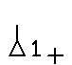

**GUTTEN MIN, SIER MORMOR.**

   

**SÅ STOR DU ER!**

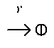

**SÅ STOR DU ER BLITT!**



**VIL DU SE? SPØR KALLE.**



**VIL DU SE MUS?**



**MUS, SIER MORMOR.**



**HAR DU FÅTT MUS?**



**BLITT FÅTT GUTTEN LØPER STOR**

**S. 93**

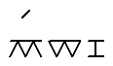

**ER MUSA HER?**



**SPØR MORMOR.**



**I HAGEN?**





**Å, NEI!**

**Å, NEI, SIER KALLE.**



**MUS ER IKKE HER!**

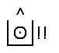

**VI MÅ LETE!**



**VI MÅ LETE ETTER MUS!**



**MORMOR LETER ETTER MUS.**



**KALLE LETER ETTER MUS.**



**ETTER HAGEN NEI**

**S. 94**

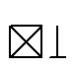

**ALLE LETER**



**MOR KOMMER.**



**FAR KOMMER.**

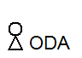

**ODA KOMMER.**

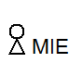

**MIE KOMMER.**

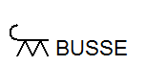

**BUSSE KOMMER.**



**ALLE VIL LETE.**



**ALLE VIL LETE ETTER MUS.**



**SE, SIER MIE.**



**SE, DER! SE BUSSE!**



**ALLE DER ETTER KOMMER**

**S. 95**

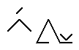

**HVOR ER SKOEN?**



**SKOEN MIN, SIER PAPPA.**



**HVOR ER SKOEN MIN?**

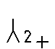

**SKOEN DIN? SIER KIM.**



**FINNER DU IKKE SKOEN DIN?**

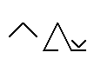

**JEG HAR BARE EN SKO,**



**SIER PAPPA.**



**JEG MÅ HA TO SKO.**

 

**HVOR ER SKOEN MIN?**



**VI FÅR LETE, SIER KIM.**



**VI FINNER DEN NOK.**

 

**HVOR IKKE JEG NOK SKOEN**

**S. 96**

   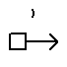

**ALLE LÅ OG DRO**

 

1. **MOR OG FAR DRO.**

 

1. **MOR OG FAR OG ODA DRO.**

 

1. **MOR OG FAR OG ODA OG KALLE DRO.**



1. **MOR OG FAR OG ODA OG KALLE OG KIM**



**DRO.**

   

**DRO MAMMA OG PAPPA**

**S.97**

 

1. **MOR OG FAR OG ODA OG KALLE OG KIM OG**

    

**MIE DRO…**

1.       

**OG DA FIKK DE OPP ROTA!**

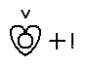

1. **NAM, NAM!**



**FIKK OPP**

**S. 98**



**MIE MALER**



**GUL, SIER MIE.**

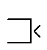

**JEG VIL HA EN GUL VEGG.**



**GUL SOM SOLA.**



**MIE MALER.**



**NEI, SIER MIE.**



**JEG VIL HA EN RØD VEGG.**

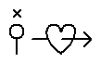

**RØD SOM ROSER.**



**MIE MALER.**



**JEG NEI RØD SOM VEGG**

**S. 99**



**NEI, SIER MIE.**



**JEG VIL HA EN BLÅ VEGG.**



**BLÅ SOM BLÅBÆR.**



**MIE MALER.**



**NEI, SIER MIE.**



**JEG VIL HA EN HVIT VEGG.**



**HVIT SOM SNØ.**



**MEN MIE, SIER MAMMA.**

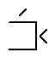

**VEGGEN VAR JO HVIT!**



**BLÅ BLÅBÆR HVIT SNØ VEGGEN**

**S. 100**

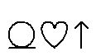

**FRIDAG**



**MAMMA HAR FRI.**



**MAMMA HAR FRI I DAG.**

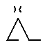

**VI GÅR EN TUR,**



**SIER MAMMA.**



**DU OG JEG GÅR EN TUR.**



**OG BUSSE,**



**SIER MIE.**



**DU OG JEG OG BUSSE,**



**SIER MAMMA.**



**VI GÅR EN TUR.**

   

**DAG FRI FRIDAG JEG OG**

**S. 101**



**MIE SER ET VANN.**



**SE MAMMA, ET VANN!**



**ET VANN, SIER MAMMA.**



**HER VIL VI VÆRE.**

 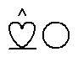

**MAMMA VIL SOLE SEG.**



**MIE OG BUSSE VIL LEKE.**



**MIE FINNER BALLEN.**



**SE, BUSSE, SIER MIE.**

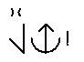

**HUN KASTER BALLEN.**

 

**BALLEN FINNER KASTER SEG VANN**

**S.102**



**KOMMER IKKE BUSSE?**



**BUSSE LØPER.**



**BUSSE LØPER ETTER BALLEN.**

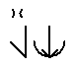  

**HAN TAR BALLEN I MUNNEN.**



**SÅ LØPER HAN TIL MIE.**

 

**LEGGER BALLEN PÅ BAKKEN.**



**SER PÅ MIE.**



**KAST, SIER HAN.**

   

**BAKKEN BALLEN LEGGER MUNNEN**

**S. 103**



**OK, SIER MIE.**



**HUN KASTER BALLEN.**



**HUN KASTER BALLEN**

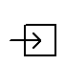

**INN I SKOGEN.**



**BUSSE LØPER.**



**HAN LØPER INN I SKOGEN.**

 

**KOMMER IKKE BUSSE?**



**NEI.**

    

**IKKE INN KOMMER NEI SKOGEN**

**S. 104**

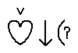

**MIE ER REDD**



**MIE MÅ LETE.**



**HUN GÅR INN I SKOGEN.**



**HUN GÅR OG GÅR.**



**BUSSE, ROPER HUN.**

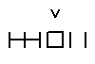

**SKOGEN ER TETT.**



**MIE HØRER EN LYD.**



**ER DET BUSSE?**



**NEI.**



**DET ER IKKE BUSSE.**



**DET INN ROPER TETT**

**S. 105**



**BUSSE, ROPER MIE.**



**BUSSE, BUSSE!**



**MIE HØRER EN NY LYD.**



**DET ER IKKE BUSSE.**

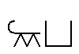

**ER DET EN ULV?**

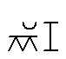

**ER DET EN ELG?**



**MIE ER REDD.**

  

**HUN ROPER: MAMMA, MAMMA.**



**HUN ROPER : BUSSE, BUSSE.**



**ELG ER REDD ULV**

**S. 106**

 

**SAMMEN IGJEN**



**DA HØRER MIE LYDER.**



**NYE LYDER.**



**MIE ER REDD.**



**REDD, REDD!**



**ER DET ET DYR?**



**HVOR ER BUSSE?**



**HVOR ER MAMMA?**



**MIE MIN, SIER MAMMA.**

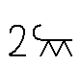

**VOFF, VOFF, SIER BUSSE.**



**HVOR LYDER REDD VOFF**

**S. 107**



**SOVER ALLE?**

   

**KAN BUSSE SOVE HER?**



**SPØR MIE.**



**BUSSE KAN SOVE HER,**



**SIER MAMMA.**

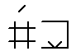

**HAN KAN SOVE PÅ MATTEN.**

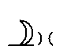

**MEN BARE I NATT.**

 

**MAMMA SOVER.**



**ALLE SOVER.**

 

**SOVER MIE?**



**SOVER BUSSE?**



**ALLE MATTEN NATT SOVE SPØR**

**S. 108**



**MIE LESER**

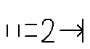

**MIE LIKER Å LESE RIM.**



**MIE LESER:**



**EN FET KATT**



**EN KATT**



**EN FET KATT**



**EN FET KATT SATT**

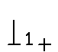

**EN FET KATT SATT I MIN HATT!**



**MIN NYE HATT**

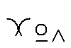

**JEG HAR EN HANE,**



**JEG HAR EN KATT,**



**JEG HAR EN TIGER**



**I MIN NYE HATT.**



**JEG HATT KATT SATT**

**S. 109**

  

**MIE LAGER BOK**



**MIE LAGER EN BOK.**



**I BOKA STÅR RIM.**

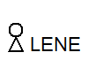

**HER ER BUSSE OG LENE.**

**   **

**ER DE IKKE PENE?**

**   **

**DET VAR EN KATT**

**   **

**SOM HADDE EN HATT**

   

HER ER EN SVANE

 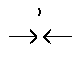  

SOM MØTTE EN HANE.



**HADDE IKKE MØTTE SOM**

**S. 110**

 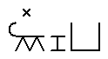

**KALLE LESER OM REVER**

 

**KALLE LIKER Å LESE.**



**KALLE LESER EN BOK.**

  

**HAN LESER EN BOK OM REVER.**

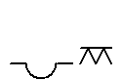

**REVER BOR I HI.**

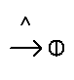

**REVER KAN BLI 12 ÅR.**

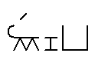

**SE PÅ REVEN:**

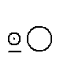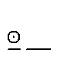

**ER REVEN GUL? RØD? BRUN?**



**ER REVEN GUL- RØD- BRUN?**

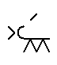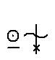

**HALEN HAR HVIT TIPP.**



**BLI BRUN HVIT OM RØD TIPP**

**S. 111**



**OM DAGEN SOVER REVEN.**



**OM NATTEN ER REVEN VÅKEN.**

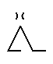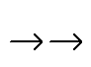

**OM NATTEN GÅR REVEN PÅ JAKT.**

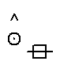

**DEN MÅ FINNE MAT.**

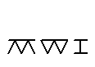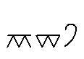

**REVEN SPISER MUS OG HARE.**



**DEN SPISER BÆR OGSÅ.**



**JAKT NATTEN OGSÅ OM SPISE**

**S. 112**

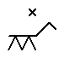

**ODA LESER OM HESTER**



**ODA LIKER Å LESE.**



**ODA LESER OM HESTER.**

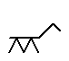 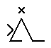

**EN HEST HAR STERKE BEIN.**



**DEN KAN LØPE OG LØPE**

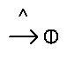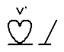

**UTEN Å BLI TRETT.**

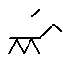

**HESTEN KAN STÅ OG SOVE.**



**DEN LÅSER KNÆRNE.**

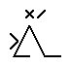

**DA BLIR BEINA STIVE.**



**BEINA HESTER KNÆRNE OM STERKE STIVE**

**S. 113**



**VET DU DET:**

 

**HESTER KAN SNAKKE!**

 

**JEG ER GLAD!**

 

**JEG ER REDD!**

  

**JEG LUKTER NOE!**

 

**JEG HØRER ETTER!**

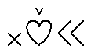

**GLAD LUKTER REDD SINT SNAKKE**

**S. 114**



**GÅTE**

  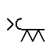

DEN HAR HALE.

  

DEN HAR BEIN.

 

FIRE BEIN

  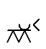 

DEN HAR HORN.

  

TRE HORN.

  

DEN ER HØY.

   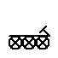

HØY SOM EN BUSS

  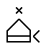 

MED TO ETASJER.

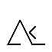    

**BEIN BUSS ETASJER HORN MED**

**S. 115**

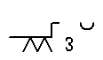

**TRICERATOPS**



**FIRE BEIN**



**LANG HALE**

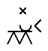

**TRE HORN**

   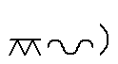

**TRICATEROPS ER EN DINOSAUR.**

 

**DEN LEVDE FOR OMTRENT**

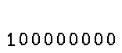

**100 MILLIONER ÅR SIDEN.**

  

**DEN HADDE TRE HORN**

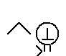 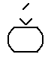

**OG EN KRAGE AV BEIN RUNDT NAKKEN.**



**TRICERATOPS SPISTE PLANTER.**



**BEIN DINOSAUR LANG TRICERATOPS**

**Disse ordene er laget til denne boka og foreløpig ikke med i den godkjente listen til BCI:**

Basta (uten tvil)

Bekk

Drage

Etthjulssykkel/sykle på etthjulssykkel

Hokus, pokus

Klukk, klukk

Line

Reir

Snipp, snapp, snute

Sprute

Stylter

Styre båt

Sur (ikke i humør)

Søle (å)

Så (så stor du er)

Tyggegummi

Vest